Практическая работа №3

Задание 1: Наберите формулы
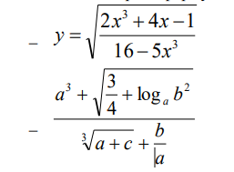

Задание 2:
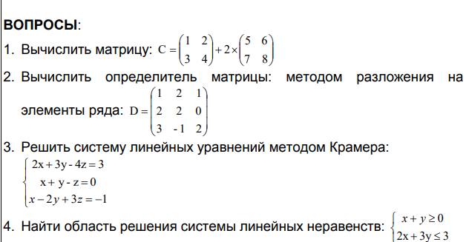

Задание 3: при оформлении текста используйте
колонки (справа, с разделителем).
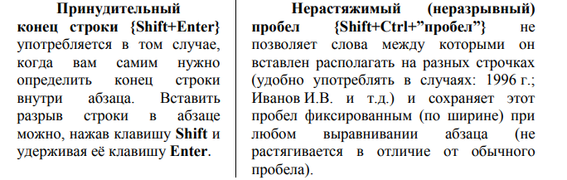

Задание 4: Создайте предложенный список. Используйте объект SmartArt (в
категории Список – Вертикальный список со смещёнными
рисунками) из группы Иллюстрации в на вкладке Вставка.
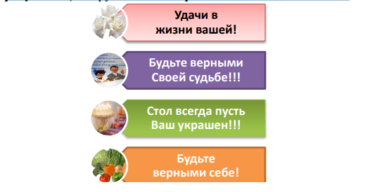

Задание 5: Создайте Новогоднюю открытку
